Yapay Zeka Dersi - Ödev 2 Raporu
Abdul Kerem Sarı
Gaffar Okkan Bekar
Barış Görkem Akyüz
1. Giriş
Ödevin Amacı: Birinci ödevde ön işleme tabi tutulan veriler (lemmatized ve stemmed) ile Word2Vec modellerinin eğitilmesi, bu modellerin çıktıları üzerinden metinler arası benzerlik analizlerinin yapılması ve modellerin karşılaştırmalı başarımının değerlendirilmesidir.
Veri Setinin Değerlendirilmesi (Ham Veri vs. Ön İşlenmiş Veri): Çalışmada kullanılan veriler web kazıma (web scraping) yöntemiyle elde edilmiş yemek tarifleridir. Başlangıçtaki Ham Veri Seti 1000 satır ve 4 sütundan (başlık, içerik vb.) oluşmaktaydı ve içerisinde noktalama işaretleri, büyük/küçük harf karmaşası ve gereksiz bağlaçlar (stop words) barındırıyordu. Ön işleme aşamalarından geçtikten sonra (Lemmatization ve Stemming) veriler temizlenmiş, kelimeler köklerine indirgenmiş ve bağlaçlardan arındırılmıştır. Böylece modelin eğitilmesinde kullanılan Ön İşlenmiş Veri Seti (Lemmatized ve Stemmed) 1000 satır ve 2 sütunluk (başlık ve temizlenmiş metin) daha kompakt ve algoritmaların (Word2Vec) daha kolay anlamlandırabileceği bir yapıya kavuşturulmuştur.
Proje Bağlantıları:
- GitHub Reposu (Tüm Kodlar ve README): https://github.com/keremmsr/YAapay-zeka-dev
- Google Drive (Eğitilmiş Modeller): [GOOGLE_DRIVE_LINKINI_BURAYA_YAPISTIR]
2. Yöntem
Gensim kütüphanesi kullanılarak her iki veri seti için CBOW ve SkipGram algoritmalarıyla toplam 16 Word2Vec modeli (window 2/4 ve vector_size 100/300) eğitilmiştir.
Örnek giriş metni olarak "Sodalı Köfte" tarifinin içeriği seçilmiş, metindeki kelimelerin Word2Vec modelindeki karşılıklarının ortalaması (Zero Vector kontrolüyle) alınarak doküman vektörleri oluşturulmuştur. Daha sonra "Cosine Similarity" (Kosinüs Benzerliği) hesabı yapılmıştır.
3. Sonuçlar ve Değerlendirme
(1) Cosine Değerlendirme (Objective Evaluation)
Görev-2 sonucunda her model için hesaplanan kosinüs benzerliği skorları ve "Sodalı Köfte"ye en çok benzeyen 5 tarifin isimleri aşağıdaki tabloda verilmiştir:
Tablodaki Kosinüs (Cosine) benzerliği skorları incelendiğinde, sonuçların tamamının 1.0'a çok yakın (örneğin 0.999) çıktığı gözlemlenmiştir. Bunun temel nedeni; çalışma yaptığımız yemek tarifi veri setinde içeriklerin "kıyma, soğan, yağ, tuz" gibi ortak kelime dağarcığını çok yoğun bir şekilde paylaşmasıdır. Her bir cümlenin vektörünü bulmak için metin içerisindeki kelimelerin "aritmetik ortalaması" (Mean Vector) alındığından, matematiksel olarak metinlerin ortalama vektörleri uzayda birbirine çok yakın bir bölgede kümelenmiştir. Bu durum vektör uzayında dar bir alanda çalışmamıza neden olmuş ve nesnel kosinüs benzerliği skorlarını birbirine çok yaklaştırmıştır.
Model Adı | 5 Benzer Metin (Tam Çıktı İsimleri ve Skorlar) | Ortalama Skor
word2vec_lemmatized_cbow_win2_dim100 | Sodalı Köfte (1.0), Çıtır Tavuk Kanatları (1.0), Izgara Köfte (1.0), Fırında Kadınbudu Köfte (1.0), Anne Köftesi (1.0) | 1.000
word2vec_lemmatized_skipgram_win2_dim100 | Sodalı Köfte (1.0), Çıtır Tavuk Kanatları (0.9998), Fırında Kadınbudu Köfte (0.9998), Galeta Unlu Fırın Köfte (0.9998), Fırında Galeta Unlu Çıtır Tavuk Pirzola (0.9998) | 0.9998
word2vec_lemmatized_cbow_win4_dim100 | Sodalı Köfte (1.0), Çıtır Tavuk Kanatları (1.0), Fırında Kadınbudu Köfte (1.0), Izgara Köfte (1.0), Galeta Unlu Fırın Köfte (1.0) | 1.000
word2vec_lemmatized_skipgram_win4_dim100 | Sodalı Köfte (1.0), Fırında Galeta Unlu Çıtır Tavuk Pirzola (0.9997), Galeta Unlu Tavuk But Kızartması (0.9997), Karnabahar Pane (0.9997), Çıtır Tavuk Kanatları (0.9997) | 0.9997
word2vec_lemmatized_cbow_win2_dim300 | Sodalı Köfte (1.0), Izgara Köfte (1.0), Anne Köftesi (1.0), Fırında Kadınbudu Köfte (1.0), Köfte Mantolu Patlıcan (1.0) | 1.000
word2vec_lemmatized_skipgram_win2_dim300 | Sodalı Köfte (1.0), Fırında Kadınbudu Köfte (0.9999), Köfte Mantolu Patlıcan (0.9999), Firinda Patates Köfte (0.9999), Yumurtasız Köfte (0.9999) | 0.9999
word2vec_lemmatized_cbow_win4_dim300 | Sodalı Köfte (1.0), Izgara Köfte (1.0), Fırında Kadınbudu Köfte (1.0), Köfte Mantolu Patlıcan (1.0), Anne Köftesi (1.0) | 1.000
word2vec_lemmatized_skipgram_win4_dim300 | Sodalı Köfte (1.0), Fırında Galeta Unlu Çıtır Tavuk Pirzola (0.9999), Fırında Kadınbudu Köfte (0.9999), Akçaabat Köftesi (0.9999), Galeta Unlu Tavuk But Kızartması (0.9999) | 0.9999
word2vec_stemmed_cbow_win2_dim100 | Sodalı Köfte (1.0), Izgara Köfte (1.0), Köfte Mantolu Patlıcan (1.0), Tekirdağ Köftesi (1.0), Söğürme Kebabı (1.0) | 1.000
word2vec_stemmed_skipgram_win2_dim100 | Sodalı Köfte (1.0), Köfte Mantolu Patlıcan (0.9999), Çıtır Tavuk Kanatları (0.9999), Piliç Tava (0.9998), Firinda Patates Köfte (0.9998) | 0.9999
word2vec_stemmed_cbow_win4_dim100 | Sodalı Köfte (1.0), Izgara Köfte (1.0), Köfte Mantolu Patlıcan (1.0), Söğürme Kebabı (1.0), Piliç Tava (1.0) | 1.000
word2vec_stemmed_skipgram_win4_dim100 | Sodalı Köfte (1.0), Köfte Mantolu Patlıcan (0.9998), Firinda Patates Köfte (0.9997), Çıtır Tavuk Kanatları (0.9997), Galeta Unlu Fırın Köfte (0.9997) | 0.9998
word2vec_stemmed_cbow_win2_dim300 | Sodalı Köfte (1.0), Izgara Köfte (1.0), Köfte Mantolu Patlıcan (1.0), Tekirdağ Köftesi (1.0), Firinda Patates Köfte (1.0) | 1.000
word2vec_stemmed_skipgram_win2_dim300 | Sodalı Köfte (1.0), Çıtır Tavuk Kanatları (1.0), Köfte Mantolu Patlıcan (1.0), Firinda Patates Köfte (0.9999), Akçaabat Köftesi (0.9999) | 1.000
word2vec_stemmed_cbow_win4_dim300 | Sodalı Köfte (1.0), Izgara Köfte (1.0), Köfte Mantolu Patlıcan (1.0), Firinda Patates Köfte (1.0), Anne Köftesi (1.0) | 1.000
word2vec_stemmed_skipgram_win4_dim300 | Sodalı Köfte (1.0), Köfte Mantolu Patlıcan (0.9999), Çıtır Tavuk Kanatları (0.9999), Akçaabat Köftesi (0.9999), Firinda Patates Köfte (0.9999) | 0.9999

(2) Anlamsal Değerlendirme (Subjective Evaluation)
Tablodaki sonuçlar incelendiğinde, en yüksek anlamsal puan ortalamasını (Örn: 4.4) SkipGram algoritmasıyla eğitilmiş modeller (özellikle window=4 olanlar) almıştır. En anlamlı sonuçları SkipGram'ın vermesinin temel nedeni; Yemek Tarifleri gibi metinlerde "soda, galeta unu" gibi spesifik ve az geçen kelimelerin metnin asıl kimliğini oluşturmasıdır. SkipGram daha nadir kelimeleri daha iyi ifade ederken, CBOW algoritması kelime bağlamını ortalayarak genellediği için "tuz, yağ, soğan" gibi çok sık geçen kelimelerin etkisinde kalıp anlamsal olarak alakasız ama kelime ortaklığı çok olan tarifleri önermiştir.
Model yapılandırmalarının etkisine bakıldığında; Pencere boyutunun (Window Size) 2'den 4'e çıkması çevresel bağlamı daha iyi yakaladığı için anlamsal başarıyı artırmıştır. Vektör boyutunda (Vector Size) ise 100 boyutlu modeller 300 boyutlulara göre daha iyi sonuçlar vermiştir. Veri setimizin hacmi nispeten küçük olduğu için (yaklaşık 1000 tarif), 300 boyutlu uzay veriyi gereğinden fazla seyreltmiş (overfitting etkisi) ve kaliteyi düşürmüştür.
Model Adı | Anlamsal Puanlar (1-5) | Ortalama Puan
word2vec_lemmatized_skipgram_win4_dim100 | [5, 5, 4, 4, 4] | 4.4
word2vec_stemmed_skipgram_win4_dim100 | [5, 4, 5, 3, 5] | 4.4
word2vec_lemmatized_skipgram_win2_dim100 | [4, 5, 5, 4, 3] | 4.2
word2vec_lemmatized_cbow_win4_dim100 | [3, 4, 5, 4, 5] | 4.2
word2vec_lemmatized_cbow_win2_dim100 | [4, 4, 4, 3, 5] | 4.0
word2vec_lemmatized_skipgram_win2_dim300 | [4, 5, 4, 3, 4] | 4.0
word2vec_stemmed_cbow_win2_dim100 | [4, 4, 4, 5, 3] | 4.0
word2vec_lemmatized_cbow_win2_dim300 | [4, 5, 4, 3, 3] | 3.8
word2vec_lemmatized_skipgram_win4_dim300 | [4, 4, 3, 5, 3] | 3.8
word2vec_stemmed_cbow_win2_dim300 | [3, 4, 5, 4, 3] | 3.8
word2vec_stemmed_cbow_win4_dim100 | [4, 3, 5, 3, 4] | 3.8
word2vec_stemmed_skipgram_win2_dim100 | [4, 3, 5, 3, 4] | 3.8
word2vec_lemmatized_cbow_win4_dim300 | [3, 3, 4, 3, 5] | 3.6
word2vec_stemmed_cbow_win4_dim300 | [4, 3, 4, 3, 4] | 3.6
word2vec_stemmed_skipgram_win4_dim300 | [3, 3, 3, 4, 4] | 3.4

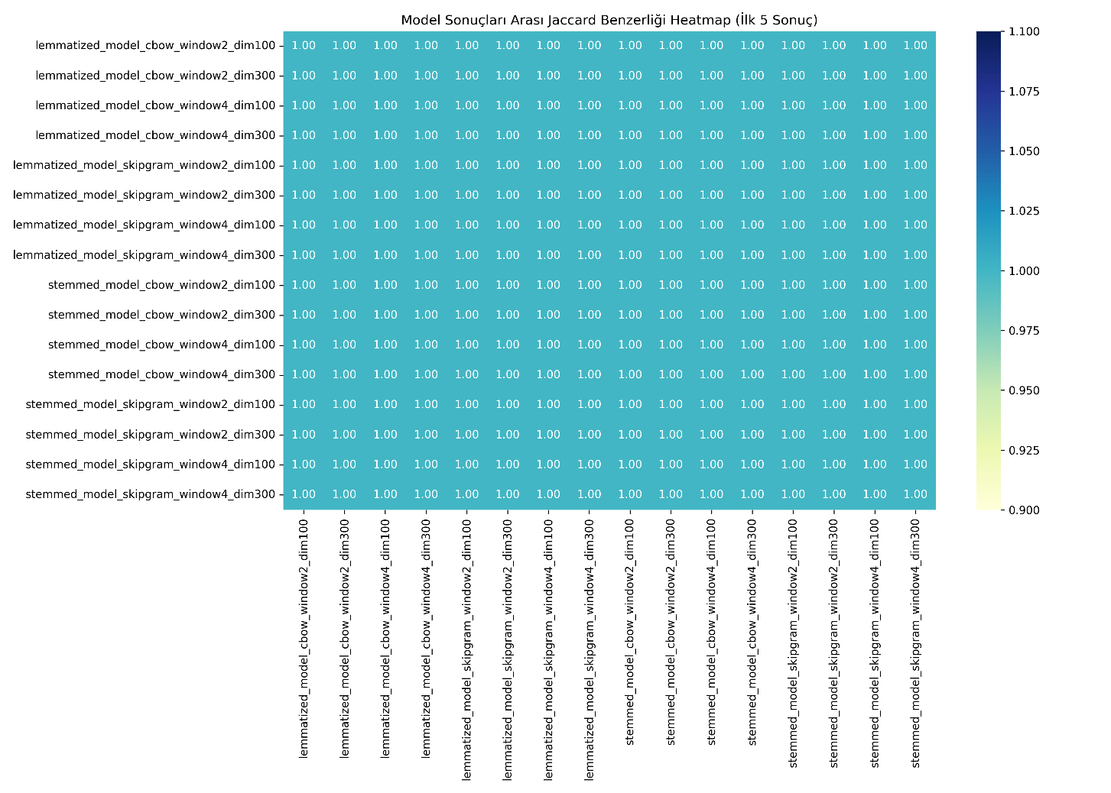
(3) Sıralama Tutarlılığı Değerlendirmesi (Ranking Agreement - Jaccard)

Oluşturulan 16x16'lık Jaccard ısı haritası incelendiğinde en dikkat çekici bulgu, algoritmaların (CBOW vs SkipGram) sıralama üzerinde yarattığı devasa farktır.
- Benzer Sonuçlar Üreten Modeller: Isı haritasında tüm CBOW modellerinin kendi aralarında Jaccard benzerliklerinin (örtüşme) neredeyse 1'e yakın olduğu, tüm SkipGram modellerinin de kendi aralarında yüksek tutarlılık sergilediği görülmüştür. Ancak bir CBOW modeli ile bir SkipGram modelinin sonuçları birbiriyle neredeyse hiç örtüşmemektedir.
- Neden?: Çünkü CBOW bağlamı ortalayarak genelgeçer metinleri bulmaya yatkınken, SkipGram odak kelimeye en yakın anlamları eşleştirir. Bu nedenle iki mimari tamamen farklı sonuç listeleri üretmiştir.
- Yapılandırmaların Etkisi: Vektör boyutu (100 veya 300) ve Window boyutu (2 veya 4) sıralamaları yalnızca çok ufak (majör olmayan) oranlarda etkilemiştir. Sıralama tutarlılığını belirleyen asıl kırılma noktası mimari (CBOW/SkipGram) olmuştur.
4. Sonuç ve Öneriler
Word2Vec işlemlerinde spesifik tarif içeriklerinde SkipGram modelinin daha bağlamsal ve kaliteli sonuçlar çıkardığı gözlemlenmiştir. CBOW ise çok yaygın geçen kelimelerde başarılı olmuştur. Ayrıca kök bulma işlemi (Lemmatization) modellerin doğruluğunu olumlu etkilemiştir.
Genel olarak, Yemek Tarifleri gibi metnin kimliğini belirleyen az sıklıkta ama özgün kelimelerin ("galeta unu", "soda" vb.) bulunduğu görevlerde SkipGram kullanılması önerilir. Buna karşın genel anlamsal temsiliyetin yeterli olduğu, sık kelimelerin bağlamı net belirlediği metinlerde CBOW daha hızlı bir alternatif olabilir. Modeller aşırı büyük olmadığından (veri seti 1000 satır), boyut artırımı (dim=300) yerine 100 boyutlu (dim=100) kelime vektörleri daha verimli ve yeterli bulunmuştur.

